TÜRK İMALAT FİRMALARININ REKABETÇİ STRATEJİLERE DAYALI KURUMSAL PERFORMANSLARININ ÖLÇÜMÜNDE KULLANILACAK BİR KARAR DESTEK SİSTEMİNİN GELİŞTİRİLMESİ

ÖZET
Türk imalat firmalarını özellikle uluslararası piyasalarda değişen koşullara kolayca uyarlayabilmek için, firmaları periyodik olarak kritik performans ölçütleri açısından değerlendirmeli ve sürekli iyileştirme için bir iyileştirme süreci takip edilmelidir. Bu iyileştirme süreci kapsamında firma için doğru önlemlerin alınması, ilgili geliştirmelerin gerçekleştirilmesi firmaların rakiplerine karşı avantaj sağlamasında son derece önemlidir. Bu çalışma, Türk imalat firmalarının rekabet stratejilerine göre performanslarının ölçümleriyle ilgilidir ve çok ölçütlü karar verme yöntemlerinden analitik hiyerarşi sürecini (AHP) kullanarak firmaların performans ölçümüne yönelik bir karar destek sistemi sunmaktadır. Geliştirilen karar destek sisteminin imalat firmalarında uygulanmasına yönelik bir örnek te çalışmada sunulmaktadır. Elde edilen sonuçlara göre önerilen sistem başarıyla uygulanabilmektedir.
Anahtar Kelimeler: Performans ölçümü, imalat firmaları, rekabetçi stratejiler, çok ölçütlü karar verme, AHP, karar destek sistemi.
DEVELOPMENT OF A DECISION SUPPORT SYSTEM THAT CAN BE USED IN THE MEASUREMENT OF CORPORATE PERFORMANCE BASED ON THE COMPETITIVE STRATEGIES FOR TURKISH MANUFACTURING COMPANIES
ABSTRACT
In order to easily adapt of the Turkish manufacturing companies to changing conditions especially in international markets, companies should periodically evaluate in terms of their critical performance criteria and an improvement process should be followed for continuous improvement. Within the scope of this improvement process, taking the right precautions for the company and making the related improvements are extremely important for the companies to gain an advantage over their competitors. This study is about the measurement of the performance of Turkish manufacturing companies according to their competitive strategies and provides a decision support system for the performance measurement of the companies by using the analytical hierarchy process (AHP) which is one of the multi criteria decision making methods. An example of the application of the developed decision support system in manufacturing companies is presented in the study. According to the results obtained, the proposed system can be successfully implemented.
Keywords: Performance measurement, manufacturing firms, competitive strategies multi-criteria decision making, AHP, decision support system.
1.GİRİŞ
Zorlu rekabet şartları, Türk imalat firmalarının ayakta kalması ve özellikle uluslararası piyasalardaki rakiplerine üstünlük sağlamak gibi amaçlara ulaşabilmeleri için, imalat sistemlerinden en yüksek verimi elde etmelerini zorunlu kılmaktadır. İmalat sistemlerini en verimli şekilde kullanabilmenin şartı ise, mevcut sistem ve kaynakları hakkında gerekli performans bilgilerine sahip olmaktır.
Türk imalat firmalarında uluslararası ticaret alanında faaliyet başarıları açısından performans değerlendirmedeki en önemli güçlük, bu süreçte kullanılacak kriterleri tespit etmek ve bu kriterlere göre firmanın performansını değerlendirmektir. Bunun içinse, işletmedeki tüm bölümleri kapsayacak şekilde bir performans ölçümü gerçekleştirmek gerekir.
Literatürde, Anderson vd. (1995), Deming’in yönetim prensipleri doğrultusunda gerçek hayat uygulamalarına dair bir kılavuz çalışma ortaya koymuştur. Diğer bir çalışmada Flynn vd. (1995), kalite yönetim prensiplerinin firmaların rekabetçi koşullarda başarı elde etmeleri için nasıl faydalı olabileceğine dair karşılaştırmalı bir çalışma sunmuştur. Choi ve Liker (1995) ise, Japon kalite felsefesinin temelinde yer alan sürekli iyileştirme yaklaşımının Amerikan firmalarında uygulanabilirliğine dair bir çalışma ortaya koymuş olup, çalışmasının ana eksenini süreç yönetimi ile iletişim konularına odaklamıştır. Forza ve Flippini (1998) ve Dow vd. (1999) yaptıkları çalışmalarında toplam kalite yönetimi felsefesinin müşteri memnuniyeti ve kalite mükemmeliyeti üzerindeki olumlu etkilerini ortaya koymuşlardır. Samson ve Terziovski (1999) ise, toplam kalite yönetimi felsefesinin firmaların operasyonel faaliyetlerindeki başarıya nasıl yansıdığına dair bir çalışma sunmuşlardır. Diğer bir çalışmada Das vd. (2000) ise, yukarıdaki çalışmadan daha farklı olarak, uluslararası rekabette firmaları ön plana çıkarmaya yönelik toplam kalite yönetimi felsefesinin sağladığı avantajları değerlendiren bir çalışmayı literatüre kazandırmıştır. Çalışmanın özünde uluslararası rekabet üstünlüğü açısından ürün bazında yakalanan kalite seviyesinin yanı sıra, tüm üretim süreçleri ile beraber operasyonel faaliyetlerdeki toplam kalite yaklaşımı ve uygulamalarının önemini vurgulayacak şekilde çalışma sonuçlarını ortaya koymuşlardır. Cua vd. (2001), Matsui (2002), Kaynak (2003) ise toplam kalite yönetimi felsefesi ile Japonların Toyota Üretim Sisteminin temel taşlarından olan tam zamanında üretim (JIT) ve toplam verimli bakım (TPM) yaklaşımlarıyla ilişkilerini ortaya koyarak, bu ilişkilerin imalat firmalarının performansına nasıl yansıyacağına dair değerlendirmelerini sunmuşlardır. Yeung vd. (2005), Parast vd. (2006), Rawat vd. (2018), ile Ahmad ve Zabri’nin (2016) çalışmaları ise farklı sektörler ve/veya ülkeler bazında kalite yönetim felsefelerinin uygulanma sonuçlarının karşılaştırmalı analizlerine yer vermektedir. Toklu ve Taşkın (2017) ise özellikle küçük ve orta ölçekli işletmeler (KOBİ) temelinde kalite yönetim sistemi uygulamalarının faydalarını ortaya koydukları çalışmalarında, imalat firmasının performansını olumlu yönde artıran çeşitli uygulamaları tanımlamışlardır. Uygulamalar arasında liderlik, çalışan motivasyonu ve gelişimi, yeni ürün tasarımı, süreç yönetimi, kalite bilgileri, müşteriler ve tedarikçi ilişkileri bulunmaktadır.
Yukarıda açıklanan tüm bu çalışmalara dayanarak bu çalışmada, bir imalat firmasının performans değerlendirme sürecinde kullanabileceği bir performans ölçüm modeli geliştirilmiştir. Performans ölçüm modelinin geliştirilmesinde toplam kalite yönetimi felsefesi ön planda tutularak, Türk imalat firmalarının uluslararası pazarlardaki rekabet gücünü de değerlendirecek ve ön plana çıkarabilecek kriterler ve ölçütler bazında değerlendirme yapılabilmesi esas alınmıştır. Bu doğrultuda, Analitik Hiyerarşi Süreci (AHP) kullanılarak ortaya konan bir çok ölçütlü karar verme modeli, geliştirilen Karar Destek Sisteminde (KDS) modelleme yöntemi olarak kullanılmıştır. KDS, imalat firmalarının performansının farklı kriterler temelinde değerlendirilmesine, firma içindeki performans puanının hesaplanmasına ve bir veri kümesinde tutulmasına imkân veren bir sistem olarak geliştirilmiştir. Bu çalışmada; geliştirilen KDS tanıtılmakta ve bir örnek üzerinde uygulanma şekli gösterilmektedir.
2. REKABET STRATEJİLERİNİN GELİŞTİRİLMESİ
Firmalar; bugünün rekabeti altında rakiplerine göre pazarlarında ortalamanın üzerinde satış yapabilmek ve hayatta kalabilmek için farklı rekabet stratejileri geliştirmelidirler. Rekabetin genel bir tanımı yapılmak istenirse; “üstünlük sağlamak amacıyla rakiplere karşı yürütülen faaliyetlerin tamamı” olarak ifade edilebilir. İşletmelerde performans ölçüm aşamasını belirleyen önemli faktörlerden biri de pazardaki rekabettir. Rakip sayısı, sektördeki teknolojik değişimin hızı, yeni ürünlerin pazara girme süresi, fiyat düşürme seviyesi, rakipler tarafından müşteriye sunulan hizmetlerin büyüklüğü ve hükümet politikaları, rekabete dayalı firmalar için yeni fırsatlar, tehdit ve belirsizlikler rekabet koşullarının ana unsurları olarak sayılabilir. Tehdit veya belirsizlik durumunda firma stratejileri kısa sürede geçerliliğini yitirir. Bununla birlikte, hızlı bir şekilde değişime uyum sağlayan ve alternatif stratejiler geliştiren sağlam bir yapı oluşturmak için üst düzey yöneticiler; müşteriler, pazar, teknoloji ve rakiplerde meydana gelebilecek değişiklikler hakkında daha ayrıntılı ve sağlıklı geri bildirim alma ihtiyacını hissederler. Performans ölçümü, oldukça rekabetçi bir ortamda bu ihtiyacı karşılayan önemli araçlardan biridir (Melek, 2005).
2.1 Rekabet Stratejileri
Çalışmada ilk olarak imalat firmalarının rekabetçi stratejileri belirlenmiştir. İmalat firmaları tarafından benimsenen rekabetçi strateji, imalat kriterlerinin birbirlerine göre önemini belirlemektedir. Bir imalat firması tam olarak tanımlanmış bir rekabet stratejisi oluşturmalıdır ve stratejiler bir firmadan diğerine farklılık gösterebilir. Rekabet stratejileri; rakiplerle nasıl rekabet edileceği, bu mücadelenin nasıl sürdürüleceği ve davranışsal özelliklerle nasıl mücadele edileceği gibi durumlarla ilgili bilgi ve tasarımları kapsar (Engin, 2005). İşletmelerin güçlü ve zayıf yanları, pazardaki fırsatlar ve tehlikeler, iş politikaları ve uzun vadeli hedefler ışığında geliştirilen rekabet stratejileri, bu stratejilerin işletmenin genel stratejilerinin etkisi altında yönlendirilmesine göre şekillenmektedir. Rekabetçi stratejiler; pazar gereksinimlerini, ürün ve özelliklerini ve rakiplerin pazar stratejilerini belirler. Bu çalışmada, farklı rekabetçi strateji türlerinden; ürünlerdeki sürekli yenileştirme, her müşterinin ihtiyaçlarına göre çözüm üretilmesi ve düşük fiyatlarla rekabet etme göz önünde bulundurulmuştur (Seviçin, 2012).
Ürünlerde Sürekli Yenileştirme
Firmalar tek yönlü olarak; mevcut ürünlerinin kalitesini sürekli geliştirerek yeni pazarlar aramak isteyebilirler. Bu nedenle ürünlerde sürekli yenileştirme stratejisine sahip olan firma için kalite kontrol en önemli kriter olacaktır (Engin, 2005). Firma mevcut pazarlar için yeni ürünler de geliştirilebilmeyi hedefleyebilir. Bu strateji altında esneklik, maliyet ve güvenirliğe oranla daha önemli olacaktır.

Her Müşterinin İhtiyaçlarına Göre Çözüm Üretme
Her müşterinin ihtiyaçlarına göre çözüm üretme stratejisine sahip olan firma, bu strateji altında pazarda geniş bir ürün yelpazesi oluşturur. Müşteri odaklı üretim stratejisi; ürün tasarımının müşteri talepleri dikkate alınarak sürekli bir şekilde yenilenme süreci içinde olunmasını zorunlu kılmaktadır. Performans ölçütlerinden esneklik bu stratejide diğer ölçütlerin arasında en önemlisi olmaktadır (Engin, 2005). Müşteri penceresinden bakıldığında teslimat performansı en önemli ölçüt olarak karşımıza çıkmaktadır. Müşteriler gereksinimlerinin zamanında ve istedikleri özelliklerde karşılanmasını beklerler. Bu doğrultuda kalite ve güvenirlik ölçütleri maliyete göre daha fazla önem taşımaktadır.
Düşük Fiyatlarla Rekabet
Düşük fiyat rekabet stratejisinde firma; maliyetlerini rakip firmalardan daha düşük tutarak, yarattığı daha yüksek katma değerin avantajıyla, yüksek katma değerin bir bölümünü ürünlerini daha düşük fiyatla pazarlayarak pazar payını ve karını artırmayı hedeflemektedir. Firmaların bu stratejiyi takip edebilmeleri için düşük maliyetli kaynakları göz önünde bulundurmaları gerekir. Bu durumda; maliyet en önemli kriter olacaktır. Firma, fiyatları düşürürken ürün kalitesinden ödün vermek istemeyecektir. Bu durumda kalite kontrolü, esneklik ve güvenilirlikten daha önemli olacaktır (Engin, 2005).
3. PERFORMANS ÖLÇÜM SİSTEMİNİN GELİŞTİRİLMESİ
Performans ölçümü, kullanılan kaynakları, bir firmanın ürettiği ürün ve hizmetleri ve elde edilen sonuçları takip etmek için düzenli ve sistematik olarak veri toplama, analiz etme ve raporlama sürecidir. Performans ölçümü, firmanın önceden belirlenmiş stratejik hedefleri ve amaçları, firmanın güçlü ve zayıf yanları ile firmanın gelecekteki öncelikleri doğrultusunda ne kadar ilerleme kaydettiğini belirlemeye yardımcı olur. Performans ölçümü ile elde edilecek temel amaç; kurumsal mal ve hizmetlerin kalitesini artırmaktır.
Verim; firmanın hedeflenen değerleri ile gerçekte ne yaptığı arasındaki ilişkidir (Akal, 1992). Firmanın üretim süreci boyunca yaptığı her şey performansın bir parçasıdır. Bu çalışmada; imalat firmalarının performansının ölçülmesine yönelik sistem kriterlerinin belirlenmesinde üç temel literatürden faydalanılmıştır: Performans Değerlendirme (Akal, 1992), Dünya Standartlarında Üretim (WCM) (Todd, 1995) ve ISO 9001-2000 Kalite Yönetim Standartları (TSE, 2020).
3.1.Performans Ölçme Sistemi Kriterlerinin Tanımlanması
Bu çalışmada; maliyet, kalite kontrol, güvenilirlik ve esneklik üretim sisteminin performansının ölçülmesinde kullanılan ana kriterlerdir. Performans kriterlerinde, rakip imalat firmalarına göre yüksek performans gösteren firmanın, yüksek rekabet gücüne ve dolayısıyla karlılığa sahip olması beklenmektedir. Bu çalışmada; sistem ölçütleri ayrıntılı olarak belirtilir ve genel bir hiyerarşik yapı oluşturulur.

Maliyet
Bir firmanın ürününü rakiplerinden daha ucuza satabilmesi, maliyetleri düşürerek ve maliyeti etkileyen kriterleri optimize ederek mümkündür. Maliyet ana kriteri; üretim (fabrika) alanı kullanımı ve kaynak maliyeti olarak iki alt kriterle incelenmiştir.
A)Üretim (Fabrika) Alanı Kullanımı
Üretim (fabrika) alanının kullanımı, zaman tasarrufu, katma değeri olmayan zaman / toplam üretim zamanı oranı, üretim planlarında gerçekleşen yüzde değişim ve yeni teknoloji uygulamaları sonucunda satış planlarında gerçekleşen yüzde değişim kullanılarak analiz edilmiştir.
B)Kaynak Maliyeti
Kaynak maliyetleri birim ürün başına yıllık maliyet artışı, net satış / personel sayısı oranı, satış maliyeti / net kar oranı ve faaliyet kârı / net satış oranı ölçütleri altında analiz edilmektedir.
Kalite kontrol
Kalite, firma genelinde müşteri beklentilerini ve ihtiyaçlarını gerçekleştirmek için tam bir sorumluluktur. Ürün daha önce belirlenen şekilde üretilmeli ve satış sonrası öngörülen performans seviyesi ve tasarım özelliklerine uygun olmalıdır. Bu çalışmada performans ölçümü hatalı ürün oranları, müşteri şikâyetlerinin sayısı, yeniden işleme oranı, mükemmellik ve standartlara uygun parça sayısı / toplam parça sayısına göre analiz edilerek yapılmıştır.
Güvenilirlik
Güvenilirlik, firmanın planlama ve kontrol sisteminin etkin bir şekilde çalıştığını ve imalat sistemi aşamalarındaki süreçlerin hatasız ve verimli olduğunu gösteren bir ölçüttür. Güvenilirlik ana kriteri; teslimat güvenilirliği ve makine güvenilirliği olarak iki alt kriterde incelenmiştir.
A)Teslimat güvenilirliği
Güvenilir bir üretim sisteminde, ürünler doğru sayıda ve beklenen kalitede müşteriye beklediği süre içerisinde teslim edilir. Güvenilir bir üretim sisteminde yüksek düzeydeki güvenilirlik sistemin beklenmedik durumlarda da güvenilir bir şekilde görevini yerine getirebilmelidir. Güvenilir bir üretim sisteminde, katma değer yaratmayan işlemleri ortadan kaldırmak maliyeti düşürür ve böylece ürün müşteride daha değerli bir konuma ulaşabilir. Belirlenen teslimat sürelerinden sapmalar planlanan teslimat süresi ile teslim edilme süresi arasındaki farkın belirlenmesiyle ölçülür.
B)Makine Güvenilirliği
Üretim sisteminde kullanılan makinelerin ve diğer ekipmanların sık sık bozulması, hızlı bir şekilde tamir edilememesi veya kısa sürede tam performansına ulaşamaması üretim sistemindeki uyumsuzlukları arttırmaktadır. İmalat sistemindeki uyumluluğu artırmak için bu çalışmada; makine güvenilirliği; bakım maliyetleri / onarım maliyetleri oranı sırasıyla dört alt kriter kullanılarak ölçülebilir: makinelerin yenilenme durumu, makinelerin kullanım oranı ve önleyici bakım politikalarının uygulanması.
Esneklik
Firmalar imalat işlemlerini müşterilerin üründen beklenti ve isteklerine göre düzenlemeye çalışırlar. Müşteri istek ve beklentilerindeki hızlı değişimlere yanıt verebilmek için imalat sisteminin esnek bir yapıda tasarlanması gerekir. Müşteri isteklerindeki değişikliklere hızla yanıt verebilecek şekilde ürün portföyü, üretim miktarları ve ürün çeşitliliği değerlendirilmelidir. Ürünlerdeki değişikliklerin müşteri ihtiyaçları için kolayca yapılabileceği esnek üretim sisteminin ölçümünde, yeni geliştirilen ürün sayısı, üretim personelinin yapabileceği farklı iş sayısı, üretim sisteminin esnekliği, çeşitlilik, firmada aynı anda üretilebilecek mal çeşitliliği sistemdeki esnekliği ölçmek için kullanılabilir.

4.PERFORMANS ÖLÇÜM SİSTEMİNDE AHP YÖNTEMİNİN KULLANILMASI
4.1. AHP Tanıtımı
AHP, Saaty (1980) tarafından geliştirilmiş olan ve çoklu kriterleri içeren karmaşık problemleri çözmek için kullanılan bir karar verme yöntemidir. AHP, karar vericilerin karmaşık problemleri hiyerarşik bir yapıda, ana amaç, kriterler, alt kriterler ve seçenekler arasındaki ilişkiye dayanarak modeller. Bu süreç karmaşık bir karar sürecini çok seviyeli hiyerarşik bir yapıya indirger. Ana hedef karar hiyerarşisinin en üstünde yer alır. Daha düşük bir seviye, kararın kalitesini etkileyecek kriterlerden oluşur. Seçenekler ise hiyerarşinin altındadır. Karar hiyerarşisinin oluşturulmasındaki aşama sayısı, problemin karmaşıklığına ve ayrıntı derecesine bağlıdır (Saaty, 1980). AHP yöntemi, hiyerarşik yapıyı analiz etmek için başarılı bir yöntemdir. Hiyerarşi, karmaşık sistemleri düzenlemenin en etkili yoludur. Bu şekilde bir yapı hiyerarşik olarak sunulur ve kontrol geçiş bilgisi aşağı doğru ilerler. Hiyerarşik olmayan problemlerde sistematik bir çerçeve çizmek çok zordur. İmalat firmalarının performans ölçümü için oluşturulan hiyerarşik yapı Ek-1'de verilmiştir.
AHP'nin temel yapısı ikili karşılaştırma matrislerine dayanmaktadır. En küçük eleman birim değerini alır ve diğer elemanların ne kadar üstün olduğuna karar verilir. AHP yönteminin ilk uygulayıcısı olan Saaty (1980) 1-9 ölçeğini geliştirmiştir. Ölçek değerleri ve anlamları Tablo 1'de açıklanmıştır. Burada verilen değerler tek sayıdır ve çift sayılar ara değerlerdir. Kriterlerin ikili karşılaştırmaları AHP’nin en önemli aşamasıdır. İkili karşılaştırmalar ile kriter değerlendirme üzerine yargılar AHP’ de bir matrise dönüştürülür. Eğer i kriteri j kriteri ile karşılaştırılıyor ise i kriterinin önemi j kriterinden fazla ise aradaki önem farkına göre karşılaştırma değeri 1-9 arasında bir değer alır ve matriste i-j karşılaştırma değeri 3 iken j-i karşılaştırma değeri 1/3 olur. [örneğin matriste a_{ij}=3 ve a_{ji}=1/3].

Tablo 1.AHP’de kullanılan değerlendirme ölçeği
Düzey | Ağırlık | Açıklama
Düşük | 1 | Eşit önemli (düşük düşük)
Düşük | 2 | Ara değer (orta düşük)
Düşük | 3 | Orta derecede önemli (yüksek düşük)
Orta | 4 | Ara değer (düşük orta)
Orta | 5 | Kuvvetli derecede önemli (orta orta)
Orta | 6 | Ara değer (yüksek orta)
Yüksek | 7 | Çok kuvvetli derecede önemli (düşük yüksek )
Yüksek | 8 | Ara değer (orta yüksek)
Yüksek | 9 | Kesin Önemli (yüksek yüksek)

Eğer j kriterinin önemi i ölçütünden fazla ise, bu sefer karşılaştırma değeri aralarındaki farka göre 1-9 arasındaki değerin çarpmaya göre tersi alınarak ifade edilir [örneğin matriste a_{ij} =1/3 ve a_{ji} =3]. a_{ij} i kriteri ile j kriterinin ikili karşılaştırma değerini verecek olursa, genel olarak ikili karşılaştırma matrisi aşağıdaki gibi oluşur:
$A=\left[\begin{matrix}a_{\text{11}} & a_{\text{12}} & \text{.}\text{.}\text{.} & a_{1n} \\ a_{\text{21}} & a_{\text{22}} & \text{.}\text{.}\text{.} & a_{2n} \\ \text{.} & & & \text{.} \\ \text{.} & & & \text{.} \\ \text{.} & & & \text{.} \\ a_{n1} & a_{n2} & \text{.}\text{.}\text{.} & a_{\text{nn}}\end{matrix}\right]$ (1)
4.2.Kriter Ağırlıklarının Hesaplanması
Her bir rekabet stratejisi için, her birinin kriterlerinin önem düzeylerine göre ikili karşılaştırma matrisleri oluşturularak kriterlerin ağırlık puanları hesaplanmıştır. Matrisler oluşturulurken; önem düzeylerinin belirlenmesinde literatür çalışmalarından yararlanılmıştır (Akal, 1992). Rekabet stratejilerine göre oluşturulan matrisler ve kriter ağırlık puanları Tablo 2’ de verilmiştir.

 |  |  |  | Tablo 2. Rekabet stratejileri matrisleri
Ürünlerde Sürekli Yenileştirme |  |  | Kalite Kontrol |  | Esneklik | Maliyet | Güvenirlik |  | Ağırlık Puanı
Kalite Kontrol |  |  | 1,00 |  | 4,00 | 6,00 | 6,00 |  | 0,625
Esneklik |  |  | 0,25 |  | 1,00 | 2,00 | 2,00 |  | 0,181
Maliyet |  |  | 0,17 |  | 0,50 | 1,00 | 1,00 |  | 0,097
Güvenirlik |  |  | 0,17 |  | 0,50 | 1,00 | 1,00 |  | 0,097
Her Müşterinin İhtiyaçlarına Göre Çözüm Üretme |  |  | Kalite Kontrol |  | Esneklik | Maliyet | Güvenirlik |  | Ağırlık Puanı
Kalite Kontrol |  |  | 1,00 |  | 0,25 | 2,00 | 0,33 |  | 0,129
Esneklik |  |  | 4,00 |  | 1,00 | 6,00 | 2,00 |  | 0,515
Maliyet |  |  | 0,50 |  | 0,17 | 1,00 | 0,50 |  | 0,092
Güvenirlik |  |  | 3,00 |  | 0,50 | 2,00 | 1,00 |  | 0,264

Tablo 2. Rekabet stratejileri matrisleri (devam)

Düşük Fiyatlarla Rekabet | Kalite Kontrol | Esneklik | Maliyet | Güvenirlik | Ağırlık Puanı
Kalite Kontrol | 1,00 | 2,00 | 0,25 | 2,00 | 0,181
Esneklik | 0,50 | 1,00 | 0,17 | 1,00 | 0,097
Maliyet | 4,00 | 6,00 | 1,00 | 6,00 | 0,625
Güvenirlik | 0,50 | 1,00 | 0,17 | 1,00 | 0,097

Belirlenen performans ölçütleri ve her bir alt ölçüt için oluşturulan ikili karşılaştırma matrisleri kullanılarak; ölçütlerin ağırlıklı puanları hesaplanmıştır. Ölçütlerin ağırlıklı puanları Tablo 3‘de verilmiştir.

Her bir kriter ve alt kriter için elde edilen ağırlık puanları kullanılarak, her bir kriter ve alt kriter için firmaya ait performans değerleri girildiğinde, firmanın performans puanının hesaplanacağı bir model oluşturulmuştur. Her bir rekabet stratejisi için kurulan model ve her bir kriter için 1 değeri girilince elde edilen sonuç Ek – 2’ de verilmiştir.

Tablo 3. Performans Ölçütleri Matrisleri

Maliyet | Üretim (Fabrika) Alanı Kullanımı | Kaynak Maliyeti | Ağırlık Puanı
Üretim (Fabrika) Alanı Kullanımı | 0,33 | 0,33 | 0,333
Kaynak Maliyeti | 0,67 | 0,67 | 0,667
Üretim (Fabrika) Kullanımı | YTUS Zaman  Tas. | TİKDKS / Toplam Üretim Süresi | İPY Değişiklik %'si | SPY Değişiklik %'si | Ağırlık Puanı
YTUS Zaman Tas. | 1,00 | 3,00 | 4,00 | 5,00 | 0,542
TİKDKS / Toplam Üretim Süresi | 0,33 | 1,00 | 2,00 | 3,00 | 0,233
İPY Değişiklik %'si | 0,25 | 0,50 | 1,00 | 2,00 | 0,140
SPY Değişiklik %'si | 0,20 | 0,33 | 0,50 | 1,00 | 0,085
Kaynak Maliyeti | BÜBM Yıl. Artış Mik. | Net Satışlar / PS | Satışların Maliyeti / Net Kar | Faaliyet Karı / Net Satış | Ağırlık Puanı
BÜBM Yıl. Artış Mik. | 1,00 | 0,33 | 1,00 | 0,20 | 0,097
Net Satışlar / PS | 3,00 | 1,00 | 3,00 | 0,33 | 0,252
Satışların Maliyeti / Net Kar | 1,00 | 0,33 | 1,00 | 0,20 | 0,097
Faaliyet Karı / Net Satış | 5,00 | 3,00 | 5,00 | 1,00 | 0,555

Tablo 3. Performans Ölçütleri Matrisleri (devam)

Kalite Kontrol |  | Hatalı Ürün Oranları |  |  | Müşteri Şikâyetleri Sayısı |  |  |  | Yeniden İşleme Oranı | KPS/  TP |  | Ağırlık Puanı
Hatalı Ürün Oranları |  | 1,00 |  |  | 0,20 |  |  |  | 2,00 | 0,50 |  | 0,121
Müşteri Şikâyetleri Sayısı |  | 5,00 |  |  | 1,00 |  |  |  | 7,00 | 3,00 |  | 0,579
Yeniden İşleme Oranı |  | 0,50 |  |  | 0,14 |  |  |  | 1,00 | 0,25 |  | 0,067
KPS / TP |  | 2,00 |  |  | 0,33 |  |  |  | 4,00 | 1,00 |  | 0,233
Güvenirlik |  | Teslimat Güvenirliği |  |  | Makine Güvenirliği |  |  |  | Ağırlıklı Puan
Teslimat Güvenirliği |  | 0,25 |  |  | 0,25 |  |  |  | 0,25
Makine Güvenirliği |  | 0,75 |  |  | 0,75 |  |  |  | 0,75
Teslimat Güvenirliği |  | Teslim Süresinden SO |  |  | Teslim Miktarından SO |  |  |  | Satışlardan İadeler / Net Satış | Ağırlık Puanı
Teslim Süresinden SO |  | 1,00 |  |  | 3,00 |  |  |  | 5,00 | 0,619
Teslim Miktarından SO |  | 0,33 |  |  | 1,00 |  |  |  | 4,00 | 0,284
Satışlardan İadeler / Net Satış |  | 0,20 |  |  | 0,25 |  |  |  | 1,00 | 0,096
Makine Güvenirliği |  | Bakım M / Tamir M | Makinelerin Yaşı |  |  | Makine Kullanım Oranı |  |  | Koruyucu Bakım Planı Uyg. | Ağırlık Puanı
Bakım M / Tamir M |  | 1,00 | 2,00 |  |  | 0,25 |  |  | 0,50 | 0,140
Makinelerin Yaşı |  | 0,50 | 1,00 |  |  | 0,20 |  |  | 0,33 | 0,085
Makine Kullanım Oranı |  | 4,00 | 5,00 |  |  | 1,00 |  |  | 3,00 | 0,542
Koruyucu Bakım Planı Uyg. |  | 2,00 | 3,00 |  |  | 0,33 |  |  | 1,00 | 0,233
Esneklik | YGÜS / TÜS |  |  | Farklı İş Sayısı |  |  | Esneklik Kabiliyeti | Müşteri Çeşidi |  |  | Mal Çeşidi |  | Ağırlık Puanı
YGÜS / TÜS | 0,0526 |  |  | 0,0270 |  |  | 0,0286 | 0,0787 |  |  | 0,0529 |  | 0,048
Farklı İş Sayısı | 0,1579 |  |  | 0,0811 |  |  | 0,0571 | 0,0945 |  |  | 0,0661 |  | 0,091
Esneklik Kabiliyeti | 0,2105 |  |  | 0,1622 |  |  | 0,1143 | 0,1181 |  |  | 0,0881 |  | 0,139
Müşteri Çeşidi | 0,3158 |  |  | 0,4054 |  |  | 0,4571 | 0,4724 |  |  | 0,5286 |  | 0,436
Mal Çeşidi | 0,2632 |  |  | 0,3243 |  |  | 0,3429 | 0,2362 |  |  | 0,2643 |  | 0,286

5. KARAR DESTEK SİSTEMİ

Performans ölçüm sisteminin oluşturulma aşamasında, MS Office Excel’de bir Karar Destek Sistemi oluşturulmuştur. Oluşturulan sistem; 1 giriş, 3 ara form ve 6 performans ölçüm kartı olmak üzere toplam 10 bölümden oluşmaktadır. Giriş kısmı “Performans Puanı Hesaplama” ve “Firmaya Ait Geçmiş Dönem Performans Puanları” olmak üzere 2 sekmeden oluşmaktadır. Giriş kısmı Şekil 1’ de gösterilmiştir. “Performans Puanı Hesaplama” sekmesi; 3 ara formun ve 6 performans ölçüm kartının sırası ile açılarak, performans puanının hesaplanıp, firmanın geçmiş dönem performanslarının tutulduğu veri setine kaydolmasını sağlar. “Firmaya Ait Geçmiş Dönem Performans Puanları” sekmesi; firmanın geçmiş dönem performans puanlarının tutulduğu veri setinin açılmasını sağlar. Giriş kısmında bulunan “Performans Puanı Hesaplama” sekmesi kullanıldığında, performans ölçümümün temelini oluşturacak imalat firmasının genel bilgilerinin isteneceği formlar sırası ile açılır. İlk açılan form, imalat firmasının rekabet stratejisinin belirlenmesini sağlar. Rekabet stratejilerinin sorgulanacağı form Şekil 2’ de gösterilmiştir. Belirlenen rekabet stratejisine göre; her bir rekabet stratejisi için AHP Yöntemi kullanılarak oluşturulan performans puanlarının hesaplanacağı modelin bulunduğu alt bir sistem arka planda açılır. Bu model ve her bir kriter için 1 değeri girilince elde edilen sonuç Ek – 2 ‘ de verilmiştir.
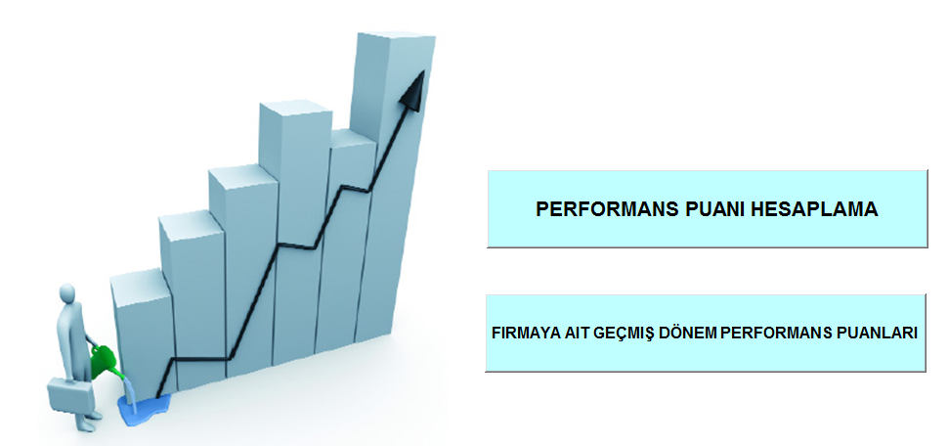
Şekil 1. KDS’nin Giriş Bölümü

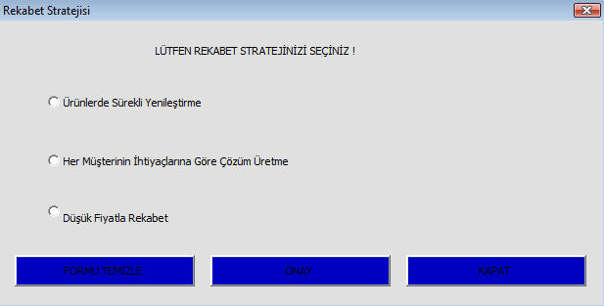
Şekil 2. Rekabet Stratejisi Formu
Uygun rekabet stratejisi seçildikten sonra açılacak form imalat firmasının hangi alanda imalat yaptığının belirlenmesini sağlar. İmalat alanının sorgulandığı form Şekil 3‘de gösterilmiştir. İmalat alanın seçilmesi ile o imalat alanına ait veri setinin bulunduğu sistem arka yüzde açılır. Her bir imalat alanı için Türkiye Cumhuriyet Merkez Bankası’ndan (TCMB, 2020) alınan sektör bilanço değerleri ile piyasa ortalamasına ait değerler hesaplanarak veri seti oluşturulmuştur. Veri seti, imalat firmasının belirlenmiş olan kaynak maliyetine ait her bir alt kriter için sahip olduğu değerlerin, piyasa değerleri ile karşılaştırılmasında kullanılır. Karşılaştırmalar sonucu bu oranlar; piyasa değeri ile aynı değerde ise “0,5”, piyasa değerinin üzerinde ise “1” , piyasa değerinin altında bir değer de ise “0” olarak puanlandırılarak, arka yüzde açılan performans puanının hesaplanacağı modele yönlendirilir.
Uygun imalat alanı seçildikten sonra; çalışan sayısı ve tarihin girileceği son form açılır. Bilgi formu Şekil 4’te gösterilmiştir. Piyasa değerlerinin bulunduğu veri setinde, çalışan sayısına göre değerler farklılık göstermektedir. Girilen çalışan sayısına uygun piyasa değerleri bulunarak karşılaştırılma yapılması sağlanır.
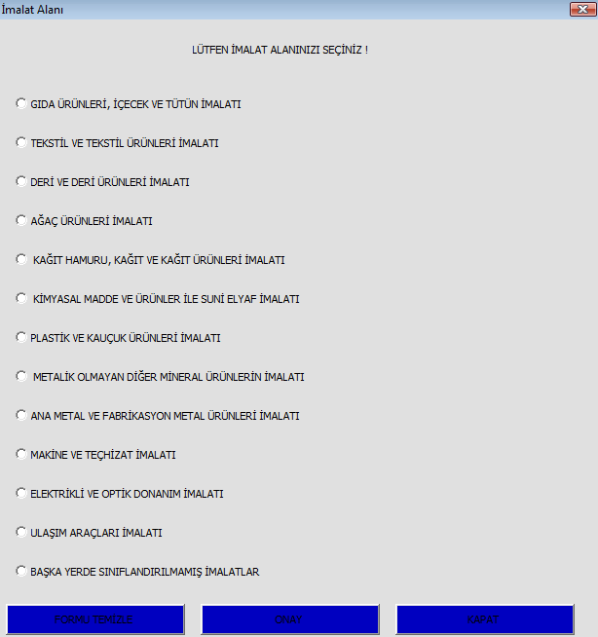
Şekil 3. İmalat Alanı Formu
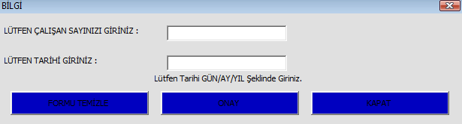
Şekil 4. Bilgi Formu
Rekabet stratejisi, uygun imalat alanı ve bilgi formu onaylandıktan sonra her bir performans ana ölçütleri için, alt kriterlerinin alabileceği değerlerden oluşan, imalat firmasının uygun cevapları seçebileceği kartlar sırası ile açılır. Kartlarda her bir alt kriter için 5’ er adet farklı seçenek bulunmaktadır. Her bir seçenek farklı puana sahiptir. Seçilen seçeneğe ait puan, arka yüzde açılan performans puanının hesaplanacağı modele yönlendirilir. Seçeneklerin sahip olduğu puanların belirlenmesinde kullanılan ölçek Tablo 3’te gösterilmiştir.
Tablo 3. Performans Değerlendirmede Kullanılan Ölçek
Puan | Puanların Kelime Karşılıkları
1 | Her zaman rakiplerinden tartışılmaz daha iyi durumda
0,8 | Her zaman rakiplerinden kesin olarak daha iyi durumda
0,6 | Her zaman rakiplerinden daha iyi ancak sınırda
0,5 | Çoğu zaman birçok rakibinden daha iyi durumda
0,4 | Rakipleriyle benzer konumda
0,3 | Bazen rakiplerinden geride
0,2 | Genellikle birçok rakibinden daha düşük durumda
0 | Her zaman rakiplerinde daha düşük durumda

Her bir performans kartının cevaplanması ile birlikte, arka planda modelde elde edilen performans puanı kullanıcıya bildirilerek, firmaya ait geçmiş dönem performans puanlarının tutulduğu veri setine o günün tarihi ile birlikte kaydedilmesi sağlanır.
6.UYGULAMA
Oluşturulan sistem bir imalat firmasında uygulanarak, firmaya ait performans puanı hesaplanmıştır. Firma Bursa ilinde Ambalaj Sanayiinde faaliyet göstermektedir. Firma
100 gr ila 30 kg arasında farklı ebatlarda köşeli, yuvarlak ve/veya özel şekilli teneke kutular üretmekte, gıda, kimya, boya, madeni yağlar üreten bir çok farklı sektördeki firmalara hizmet sunmaktadır. Firmada üretilen her ürünün tüm imalat süreçleri aynı fabrikada tamamlanıp ürünler yine fabrikan sevk edilmektedir. Fabrikaların yerleşim alan konum üstünlüğü sağlamakta ve müşterilerine ve tedarikçilerine tüm lojistik faaliyetlerinin etkin bir şekilde yürütülme imkanı sunabilmektedir. Firmanın yenilik oluşturulduğu en önemli alan müşterileriyle birlikte yenilikçi ürün tasarımı yapabilme kabiliyetidir. Firmanın tasarladığı ürünlerinin temel çıkış noktasını müşterileriyle oluşturduğu güçlü etkileşim oluşturmaktadır. Ayrıca ürünün nihai müşteriye ulaştıktan sonra yaratacağı etki açısından firma baskı (litografi) tasarımını da nihai müşteriye ürününü pazarlayacak olan müşterileriyle birlikte gerçekleştirmektedir. Bu kapsamda firma, eş zamanlı mühendislik ilkelerini de doğru bir şekilde yönetmek yolunda önemli adımlar atabilmiş durumdadır.
Günde 4 hat çalışarak, 1 palet 1331 kutudan oluşmak üzere üretim kapasitesi günlük 63.888 kutu olarak belirlenmiştir. Fabrikada toplam 250 çalışan bulunmaktadır.
Firmanın rekabet stratejisi “Her Müşterinin İhtiyaçlarına Göre Çözüm Üretme” Stratejisidir. İmalat Alanı “Ana Metal ve Fabrikasyon Metal Ürünleri İmalatı”dır. “Birim Ürün Başına Maliyetin Yıllık Artış Miktarı” kriteri açısından birim ürün başına maliyetiiideal olmayan bir oranda artış göstermektedir. Firma, bu oranı enküçüklemeyi hedeflemektedir. Finansal performans göstergeleri ise aşağıda sunulmuştur:
- "Net Satışlar / Personel Sayısı" oranı: 1.856,53 ‘ dür.
- "Satışların Maliyeti / Net Kar" oranı: 1,0’ dır.
- "Faaliyet Karı / Net Satışlar" oranı: 0,200’dir.
Firmanın üretim (fabrika) alanı kullanımı göstergeleri aşağıda sıralanmıştır:
- "Yeni Teknoloji Uygulamaları Sonucu Sağlanan Zaman Tasarrufu" : Firma, uyguladığı yeni teknolojiler sayesinde piyasa ortalamasına yakın bir tasarruf sağlamaktadır.
- "Tesis İçi Kaybedilen Değer Katmayan Süre/ Toplan Üretim Süresi" : Bu oran piyasa ortalamasına çok yakın bir değerdedir.
- "İmalat Planlarında Yapılan Değişiklik yüzdesi" : Bu oran piyasa ortalamasına çok yakın olup, firma sahip olduğu oranı iyileştirerek piyasa ortalamasını hedeflemektedir.
- "Satış Planlarında Yapılan Değişiklik yüzdesi si" :Firmanın sahip olduğu bu oran piyasa ortalamasının altında bir değerdedir.
Diğer taraftan firmanın kalite göstergeleri ise aşağıdaki şekildedir:
- "Hatalı Ürün Oranları" : Üretilen ürünler %10 - %20 aralığında bir oranda hatalı ürün oranına sahiptir.
- "Müşteri Şikayetleri Sayısı" : Firma % 10 oranında müşteri şikayeti ile karşılaşmaktadır ve bu oranı iyileştirmeyi hedeflemektedir.
- "Yeniden İşleme Oranı" : Üretilen ürünler %10 - %20 aralığında bir oranda yeniden işleme oranına sahiptir.
- "Kusursuzluk ve Standartlara Uygun Parça Sayısı / Toplam Parça Sayısı" :Ürünler , istenilen ve gereken özelliklere % 80 - % 90 uygunluk oranında üretilmiştir.
Güvenirlik ve esneklik kriterleri açısından göstergeler aşağıda sıralanmaktadır:
- "Planlanan Teslim Süresinden Sapma Oranı" : Bu oran % 5 -%20 arasında olup, planlanan teslim süresine yakın bir sürede teslimat yapılmıştır.
- "Planlanan Teslim Miktarından Sapma Oranı" : Planlanan teslim miktarında herhangi bir sapma bulunmamaktadır.
- "Satışlardan İadeler / Net Satışlar" : Bu oran piyasa ortalamasından düşük bir değerdedir. Firma, bu oranını korumak için gerekli her önlemi almaktadır.
- "Bakım Masrafları / Tamir Masrafları" oranı : Bu oran piyasa ortalamasında olup, firma bu alanda sahip olduğu trendi uzun dönem korumayı hedeflemektedir.
- "Makinelerin Yenilenme Durumu veya Yaşı" : Firmanın sahip olduğu makinelerin çoğu yenilenmiş olup, yenileştirme çalışmaları sürdürülmektedir.
- "Makine Kullanım Oranı" : Bu oran piyasa ortalamasında olup, firma bu alanda sahip olduğu trendi uzun dönem korumayı hedeflemektedir.
- "Koruyucu Bakım Politikalarının Uygulanması: Firma, önleyici ve koruyucu bakım politikalarını uygulamaktadır.
- “Yeni Geliştirilen Ürün Sayısı / Toplam Ürün Sayısı": Bu oran , % 15- %10 değerindedir.
- "Üretim Personelinin Yapabildiği Farklı İş Sayısı" : Firmanın sahip olduğu üretim personeli sadece çalıştıkları bölüme ait işleri yapabilmektedir.
- "Üretim Sisteminin Esneklik Kabiliyeti" : Firma, esnek üretim sistemlerini kullanabilme kabiliyetine sahiptir.
- "Firmanın Hitap Ettiği Müşteri Kitlesi Çeşitliliği" : Firma, her özellikte müşteri kitlesine sahip olup, bu kitleyi koruyabilmek için tüm çalışmalarını sürdürmektedir.
- "Bir Seferde Üretilebilen Mal Çeşitliliği Oranı" : Bir seferde üretilebilen mal çeşitliliği miktarı piyasa ortalamasındadır.
Geliştirilen Karar Destek Sisteminde her bir performans ölçütü için girilen cevaplar sonucunda, firmanın toplam performans puanı “0,810” değerinde hesaplanmıştır. Bu sonuca göre firmanın sahip olduğu performans puanı ile imalat sisteminde piyasa ortalamasının üzerinde iyi bir performansı yakalamış olduğu söylenebilir.
7.SONUÇ VE ÖNERİLER
Bu çalışmada; günümüzde imalat firmalarında önemli bir yere sahip olan kurumsal performans ölçme işlevinin pratikleştirilmesine yönelik olarak bir yaklaşım önerilmiş ve uygulamada kullanılabilecek bir karar destek sistemi geliştirilmiştir.
Geliştirilen karar destek sisteminde; performans değerlendirme puanları hesaplanıp, tek bir veri setinde saklanabilmektedir. Bu sayede firma ileriki dönemlerde yapacağı ölçümlerin sonuçlarını geçmiş dönemdeki sonuçlarla karşılaştırabilme olanağına sahip olabilmektedir.
Çalışma kapsamında geliştirilen model tüm imalat sanayii için kullanılabilecek esneklikte geliştirilmiştir. Modelin geliştirilmesinde en kritik nokta rekabet stratejilerine göre kritik ağırlıklarının AHP ile hesaplanmasıdır.
İleriki dönemde bu çalışmada ortaya konan karar destek sisteminin geliştirilerek daha etkin hale getirilmesi için yapılan uygulama sayısının artırılması ve kriter ağırlıkları ve performans ölçütlerinin alınan geri beslemelerle yeniden değerlendirilmesi ve güncellenmesi faydalı olacaktır.
SİMGELER VE KISALTMALAR
AHP :Analitik Hiyerarşi Süreci
BÜBM :Birim ürün başına maliyet
ISO :Uluslararası Standart Organizasyonu
İPY :İmalat planında yapılan değişiklik
JIT :Tam zamanında üretim
KDS :Karar Destek Sistemi
KPS :Kusursuz parça sayısı
M :Masraf
PS :Planlanan sapma
SO :Sapma oranı
SPY :Satış planında yapılan değişiklik
TCMB :Türkiye Cumhuriyet Merkez Bankası
TİKDKS:Tesis içi kaybedilen değer katmayan süre
TP :Toplam parça
TPM :Toplam verimli bakım
TSE :Türk Standartları Enstitüsü
TÜS :Toplam ürün sayısı
WCM :Dünya standartlarında üretim
YGÜS :Yeni geliştirilen ürün sayısı
YTUS :Yeni geliştirilen toplam ürün sayısı

KAYNAKLAR
Ahmad, K., ve Zabri, S.A. (2016). ”The Application of Non-Financial Performance Measurement in Malaysian Manufacturing Firms.” Procedia Economics and Finance 35, 476 – 484.
Akal, Z. (1992). İşletmelerde Performans Ölçüm ve Denetimi, Milli Prodüktivite Merkezi, Ankara.
Anderson, J. C. vd. (1995). “A path analytic model of a theory of quality management underlying the Deming Management Method: preliminary empirical findings.” Decision Sciences 26 (5), 637–658
Choi, T.Y. ve Jeffery K. L. (1995). “Bringing Japanese continuous improvement approaches to US manufacturing: the roles of process orientation and communications.” Decision Sciences 26 (5), 589–616

Cua, K. O.,. McKone, K. E. ve Schroeder, R.G. (2001). “Relationships between implementation of TQM, JIT, and TPM and manufacturing performance.” Journal of Operations Management 19(6), 675–694.
Das, A. vd. (2000). “A contingent view of quality management—the impact of international competition on quality.” Decision Sciences 31 (3), 649–690.
Dow, D. (1999). “Exploding the myth: do all quality management practices contribute to superior quality performance?” Production and Operations Management 8 (1), 1–27.
Engin, E. (2005). İşletmelerin uluslararası rekabet stratejileri ve uygulamalı bir araştırma. Yüksek Lisans Tezi, Trakya Üniversitesi Sosyal Bilimler Enstitüsü, Edirne.
Flynn, B. B. (1995). “The impact of quality management practices on performance and competitive advantage.” Decision Sciences 26 (5), 659–691.
Forza, C. ve Roberto F. (1998). “TQM impact on quality conformance and customer satisfaction: a causal model”. International Journal of Production Economics 55 (1), 1–20.
Kaynak, H. (2003). “The relationship between total quality management practices and their effects on firm performance.” Journal of Operations Management 21 (4), 405–435.
Matsui, Y. (2002). An empirical analysis of quality management in Japanese manufacturing companies. In: Proceedings of the Seventh Annual Meeting of the Asia-Pacific Decision Sciences Institute, APDSI, pp.1–18.
Melek, E. (2005). Rekabetin Performans Ölçüm Sisteminin Kullanimina Etkisi: Ampirik Bir Çalişma. Ankara Üniversitesi SBF Dergisi, 65.02: 89-116.
Parast, M.M. vd. (2006).Comparing quality management practices between the United States and Mexico. Quality Management Journal 13 (4), 36–49.
Rawat, G. S., Gupta, A., ve Juneja C. (2018). “Productivity measurement of manufacturing system.” Materials Today: Proceedings 5, 1483–1489.
Saaty, T.L. (1980). The Analytic Hierarchy Process. McGraw- Hill, New York.
Samson, D.ve Terziovski, M. (1999). “The relationship between total quality management practices and operational performance.” Journal of Operations Management 17 (4), 393–409
Seviçin, A. (2012). "Rekabet Stratejisi Geliştirme Sürecinde Stratejik Grup Analizi." Uluslararası Yönetim İktisat ve İşletme Dergisi 1.1, 51-66.
TCMB sektör bilançoları. (2020). http://www3.tcmb.gov.tr/sektor/2017/menu.php. (Erişim Tarihi: 05.01.2020)
Todd, J. (1995). World- Class Manufacturing , McGraw-Hill Book Company, Europe.
Toklu, M. C. ve Taskin, H. (2017). “Performance evaluation of small-medium enterprises based on management and organization.”Acta Physica Polonica A. 132 (3-II), 994-998.
TSE-Türk Standartları Enstitüsü (2020). TS EN ISO 9001:2015 Kalite yönetim sistemleri- Şartlar.
Yeung, A.C.L, Cheng, T.C.E. ve Lai, K.‐H. (2005). An empirical model for managing quality in the electronic industry. Production and Operations Management 14 (2), 189–204.

EKLER:
EK -1. Performans Ölçüm Kriterlerinin Hiyerarşik Yapısı

EK – 2. Rekabet Stratejileri İçin AHP Modeli
 | Ürünlerde Sürekli Yenileştirme Stratejisi
 |  |  |  |  |  |  |  |  |  |  | Alt K. |  | Ana K. |  | Toplam
 | GÖSTERGELER |  |  |  |  |  | Puanı |  | Ağırlıklı |  | Ağırlıklı |  | Ağırlıklı |  | Puan
 |  |  |  |  |  |  |  |  | Puanları |  | Puanları |  | Puanları
MALİYET | A)Üretim Alanı (Tesis) Kullanımı
MALİYET | Yeni Teknoloji Uygulamaları Sonucu Sağlanan Zaman Tasarrufu |  |  |  |  | 1,000 |  | 0,542 |  | 0,333 |  | 0,097 |  | 0,018
MALİYET | Tesis İçi Kaybedilen Değer Katmayan Süre/ Toplam Üretim Süresi |  |  |  |  | 1,000 |  | 0,233 |  | 0,333 |  | 0,097 |  | 0,008
MALİYET | İmalat Planlarında Yapılan Değişiklik %'si |  |  |  |  |  | 1,000 |  | 0,140 |  | 0,333 |  | 0,097 |  | 0,005
MALİYET | Satış Planlarında Yapılan Değişiklik %'si |  |  |  |  |  | 1,000 |  | 0,085 |  | 0,333 |  | 0,097 |  | 0,003
MALİYET | B)Kaynak Maliyeti
MALİYET | Birim Ürün Başına Maliyetin Yıllık Artış Miktarı |  |  |  |  | 1,000 |  | 0,097 |  | 0,667 |  | 0,097 |  | 0,006
MALİYET | Net Satışlar/ Personel Sayısı |  |  |  |  |  | 1,000 |  | 0,252 |  | 0,667 |  | 0,097 |  | 0,016
MALİYET | Satışların Maliyeti/ Net Kar |  |  |  |  |  | 1,000 |  | 0,097 |  | 0,667 |  | 0,097 |  | 0,006
MALİYET | Faaliyet Karı/ Net Satışlar |  |  |  |  |  | 1,000 |  | 0,555 |  | 0,667 |  | 0,097 |  | 0,036
KALİTE KONTROL | Hatalı Ürün Oranları |  |  |  |  |  | 1,000 |  | 0,121 |  |  |  | 0,625 |  | 0,076
 | Müşteri Şikayetleri Sayısı |  |  |  |  |  | 1,000 |  | 0,579 |  |  |  | 0,625 |  | 0,362
 | Yeniden İşleme Oranı |  |  |  |  |  | 1,000 |  | 0,067 |  |  |  | 0,625 |  | 0,042
 | Kusursuzluk ve Standartlara Uygun Parça Sayısı / Toplam Parça Sayısı |  |  |  |  |  | 1,000 |  | 0,233 |  |  |  | 0,625 |  | 0,145
GÜVENİ-LİRLİK | A)Teslimat Güvenilirliği
GÜVENİ-LİRLİK | Planlanan Teslim Süresinden Sapma Oranı |  |  |  |  |  | 1,000 |  | 0,619 |  | 0,250 |  | 0,097 |  | 0,015
GÜVENİ-LİRLİK | Planlanan Teslim Miktarından Sapma Oranı |  |  |  |  |  | 1,000 |  | 0,284 |  | 0,250 |  | 0,097 |  | 0,007
GÜVENİ-LİRLİK | Satışlardan İadeler/ Net Satışlar |  |  |  |  |  | 1,000 |  | 0,096 |  | 0,250 |  | 0,097 |  | 0,002
GÜVENİ-LİRLİK | B) Makine Güvenilirliği
GÜVENİ-LİRLİK | Bakım Masrafları/ Tamir Masrafları |  |  |  |  |  | 1,000 |  | 0,140 |  | 0,750 |  | 0,097 |  | 0,010
GÜVENİ-LİRLİK | Makinelerin Yenilenme Durumu veya Yaşı |  |  |  |  |  | 1,000 |  | 0,085 |  | 0,750 |  | 0,097 |  | 0,006
GÜVENİ-LİRLİK | Makine Kullanım Oranı |  |  |  |  |  | 1,000 |  | 0,542 |  | 0,750 |  | 0,097 |  | 0,040
GÜVENİ-LİRLİK | Koruyucu Bakım Politikalarının Uygulanması |  |  |  |  | 1,000 |  | 0,233 |  | 0,750 |  | 0,097 |  | 0,017
ESNEKLİK | Yeni Geliştirilen Ürün Sayısı/ Toplam Ürün Sayısı |  |  |  |  | 1,000 |  | 0,048 |  |  |  | 0,181 |  | 0,009
 | Üretim Personelinin Yapabildiği Farklı İş Sayısı |  |  |  |  | 1,000 |  | 0,091 |  |  |  | 0,181 |  | 0,017
 | Üretim Sisteminin Esneklik Kabiliyeti |  |  |  |  |  | 1,000 |  | 0,139 |  |  |  | 0,181 |  | 0,025
 | Firmanın Hitap Ettiği Müşteri Kitlesi Çeşitliliği |  |  |  |  | 1,000 |  | 0,436 |  |  |  | 0,181 |  | 0,079
 | Bir Seferde Üretilebilen Mal Çeşitliliği Miktarı |  |  |  |  | 1,000 |  | 0,286 |  |  |  | 0,181 |  | 0,052
 | TOPLAM PUAN |  |  |  |  |  |  |  |  |  |  |  |  |  | 1,000

EK – 3. Performans Kartları
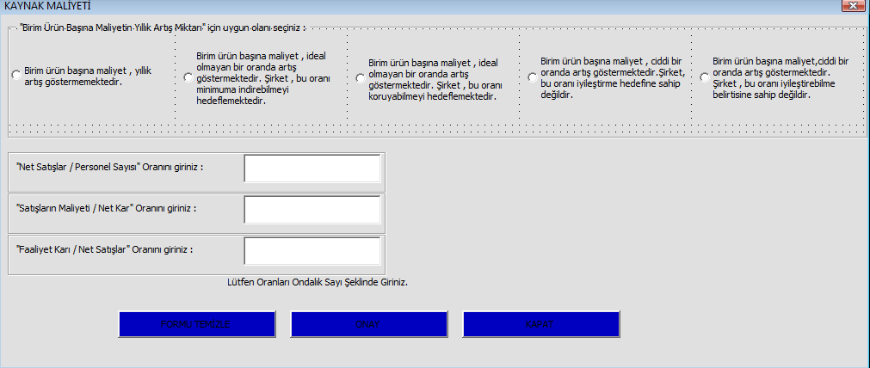
Kaynak Maliyeti Performans Kartı
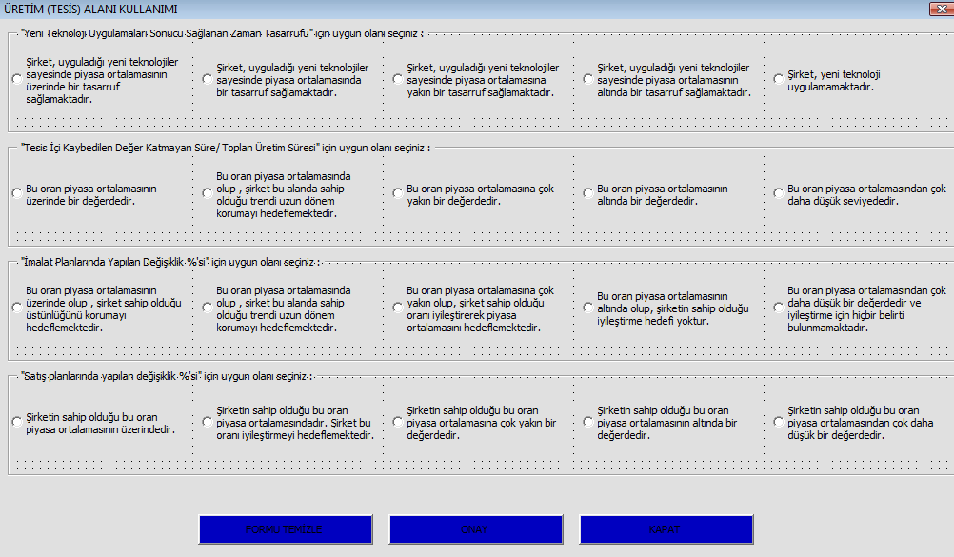
Üretim (Tesis) Alanı Kullanımı Performans Kartı

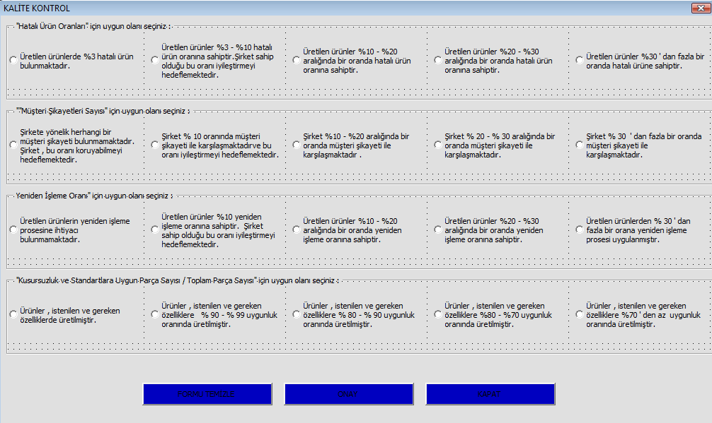
Kalite Kontrol Performans Kartı
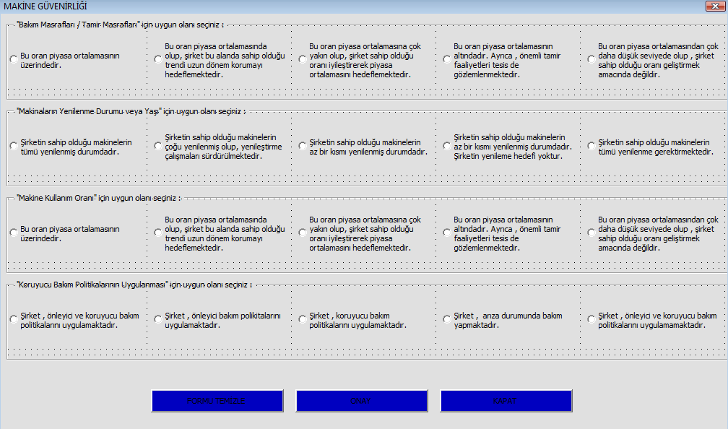
Makine Güvenirliği Performans Kartı
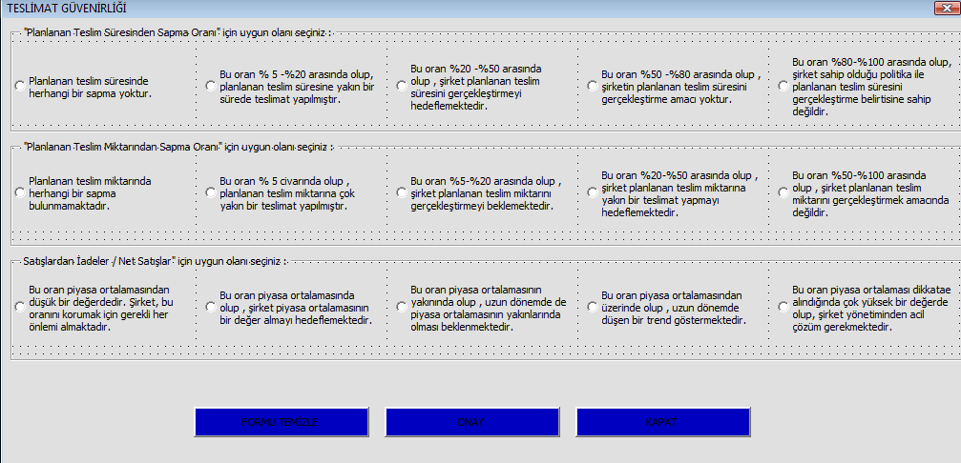
Teslimat Güvenirliği Performans Kartı
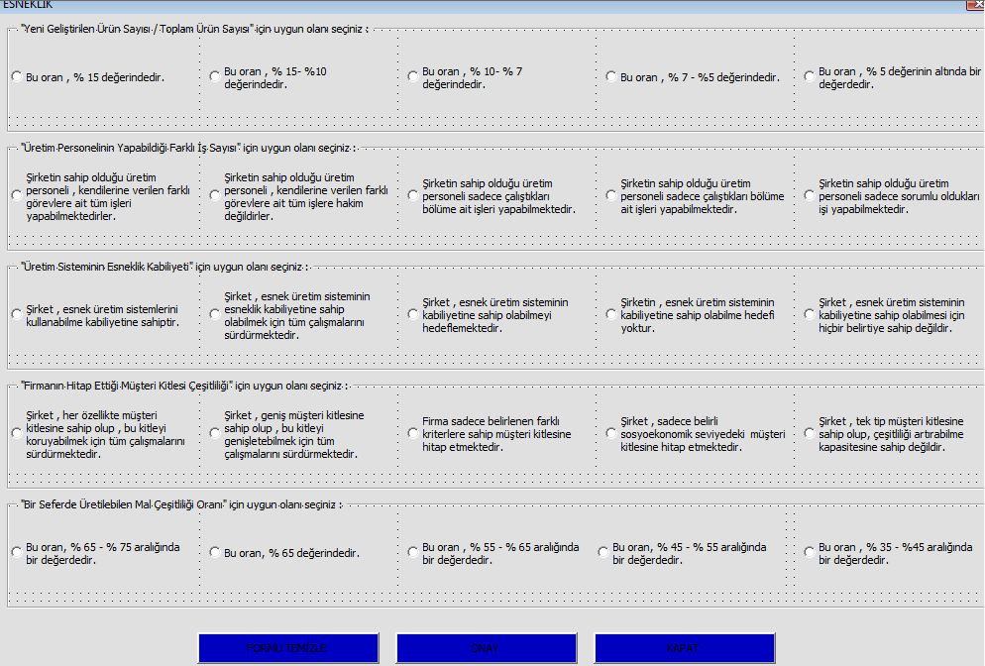
Esneklik Performans Kartı

